重庆市璧山县青杠初级中学校八年级物理下册导学案：7.2弹力
【学习目标】
知识目标：
（1）知道弹力
（2）知道弹力产生的条件
（3）知道弹簧测力计测力的原理
能力目标：
通过小组积极合作，熟练掌握弹簧测力计的使用方法
情感目标：
（1）通过探究，使学生体验探究过程，激发学生主动学习的兴趣
（2）通过演示，培养学生的观察能力，以积极的热情投入学习，体会学习的快乐
重 点：正确使用弹簧测力计测量力的大小
难 点：弹力的概念及产生条件
【自主预习】
阅读教材，完成下列任务。
1、用手拉弹簧时，我们会感到弹簧对手有力的作用，这种力叫做 。
2、测量力的大小的工具是 。
3、弹簧测力计的制作原理是 。
4、使用时要使弹簧的方向跟所测力的方向 ，弹簧 靠在刻度板上。
5、判断下列说法是对还是错
（1）弹性和塑性是物体的一种特性（ ）
（2）发生弹性形变的物体会对与它接触的物体产生弹力的作用（ ）
（3）同一物体产生的弹力越大，它的形变就越大（ ）
（4）弹力一定发生在两个相互接触的物体之间（ ）
6、小孩喜欢跳蹦蹦床，当小孩用力蹬床时，床发生了较大形变，可产生较大的
使小孩弹起，用力越大，被弹起的高度越 。
【探究交流】
探究点一：弹力（重难点）[
问题1.演示下列实验
（1）用力拉弹簧，弹簧伸长，撤去拉力，弹簧恢复原长。
（2）用力弯铁丝，铁丝变形，撤去力，铁丝不恢复原状。
（3）用力压直尺使其弯曲，撤去力后直尺恢复原状。
通过以上实验，小组讨论这几个现象的共同点和不同点。并总结出什么是弹性？什么是塑性。
问题2.请大家亲手拉弹簧和压弯直尺，感受一下弹力的存在，然后讨论弹力产生的条件是什么？
拓展提升：压力和支持力实质是弹力吗？产生弹力的条件是什么？
探究点二：弹簧测力计的使用（重点）
问题1.同学讨论，归纳出正确使用弹簧测力计的要点。
问题2.使用弹簧测力计时应该注意些什么？
【典型例题导学】
例1. 下列哪个力不属于弹力（ ）
A.绳子对重物的拉力 B.太阳对地球的引力
C.地面对人的支持力 D.课本对桌面的压力
例2. 对于弹簧测力计的认识，下列说法错误的是（ ）
A.弹簧测力计上的最大刻度值就是它的量程
B.弹簧测力计上的刻度是均匀的，原因在于弹簧的长度跟它所受的拉力成正比
C.弹簧测力计的最小刻度值越小，测量越精确
D.弹簧测力计的指针如果没有指在“0”刻度，使用前要调零
【课堂练习】
1．物体形状或体积的改变叫做____________。作用在物体上的外力越大，物体的________就越大。根据这个特性制成的________，可以测量力的大小，________就是其中的一种。
2．物体形变能产生力，这个力叫做________。拉力、压力都属于______。
3．实验室测量力的工具叫________，它主要由________、________和外壳（刻度盘）组成。
4．弹簧测力计的正确使用方法是：
(1)测量前必须________，明确测力计的________和____________；
(2)实际测量时，要使弹簧测力计内弹簧的伸长方向跟________的方向在一条直线上；
(3)读数时，眼睛观察指针的视线应与弹簧测力计的刻度盘上的刻度线______；
(4)记录结果时，既要记录________，又要记录________，还要注明______。
5．发生形变的物体具有的能量，叫做________。撑杆跳高运动员被弯曲的撑杆弹起；跳水运动员被弯曲的跳板弹起，都是因为他们具有______能。
【巩固练习】：
1.橡皮泥变形后不能自动恢复原来的形状，物体的这种特性叫 ，当弹力作用在物体上时，会使物体发生 形变。
2.在一定范围内拉弹簧，弹簧所受的 越大，它被拉得 ，弹簧测力计就是根据弹簧的这种性质制成的。
3.如图7-1所示，是正在使用的弹簧测力计，这个弹簧测力计的量程为 ，分度值为 ，此时的测力计的示数为 N。
4.在实验室使用弹簧测力计时，下列说法错误的是 （ ）
A.弹簧测力计必须竖直放置，不得倾斜
B.使用前必须检查指针是否在零刻度线上[来源:学&科&网]
C.使用过程中，弹簧、指针、挂钩不能与外壳摩擦
D.测量力的大小不能超出测力计的范围
5.小明在实验室用弹簧测力计测量物重时不小心将物体挂在拉环上，当物体静止时，弹簧测力计示数为10.0N，则该物体重是 （ ）
A.一定为10.0N B.一定小于10.0N C.一定大于10.0N D.以上说法都不正确
6.若在地球上及在月球上分别用天平和弹簧测力计称量同一个物体，则会发现（ ）
A.天平示数变大，弹簧测力计示数变大 B.天平示数变小，弹簧测力计示数不变
C.天平示数不变，弹簧测力计示数变大 D.天平示数不变，弹簧测力计示数变小
7.下列关于弹力说法正确的是（ ）
A.物体间不相互接触，也能产生弹力 B.只要物体接触就一定会产生弹力C.发生弹性形变的物体，形变越大，弹力越大 D.只有弹簧才产生弹力
8.某同学在使用弹簧测力计之前，发现弹簧测力计的指针在0.2N的位置，为了使测量准确，这个同学提出了以下调整方法，其中正确的是 （ ）
A. 把指针扳动到“0”刻度线 B.测出拉力后，再减去0.2N
C.因为实验总有误差，直接读出数值就可以 D.以上方法都可以
9.弹簧测力计在端点附近断裂，小明把断裂的那一部小段取下，将剩余部分弹簧重新安装好，并校准了零点，用这个测力计来测量力的大小为测量值M，弹簧没有断裂前测量相同的力的测量值为N，比较两次测量值的大小则（ ）
A.M比N大 B.M比N小 C.M等于N D.以上具有可能
10.铁架台上悬挂一根弹簧，如图所示，分别用6次大小不等的力拉弹簧，测得弹簧伸长记录如下表格，则用这根弹簧制成的弹簧测力计，其量程为 （ ）
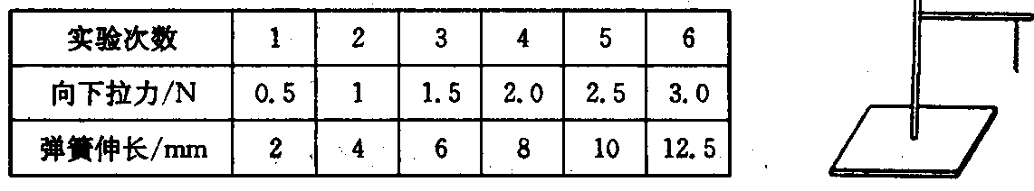

A. 0-3.0N B.0-2.5N C. 0-2.0N D. 0-1.5N.
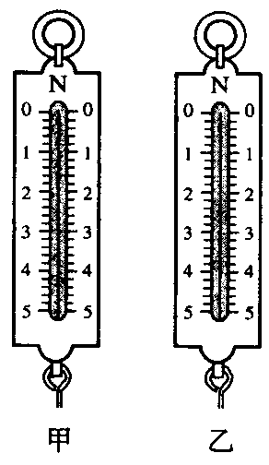
11.如图所示，甲、乙都是准确的弹簧测力计，甲正在测量质量
图7-3
是220g物体的重力，乙所显示的拉力是1.1N，请在图中画
出它们指针在刻度盘上的位置。
12.小华在用弹簧拉力器在家锻炼身体时发现：当用力拉弹簧
时，开始不会感到太费力，可是越到后来越费力。这是什么
原因？请做出合理的说明。
[来源:学|科|网]

编写: 万仁义 张长琪 刘传华 肖国琴 校审:叶剑

